HÈLEN PARK

VERKOOPSLASTENBOEK
APPARTEMENTEN

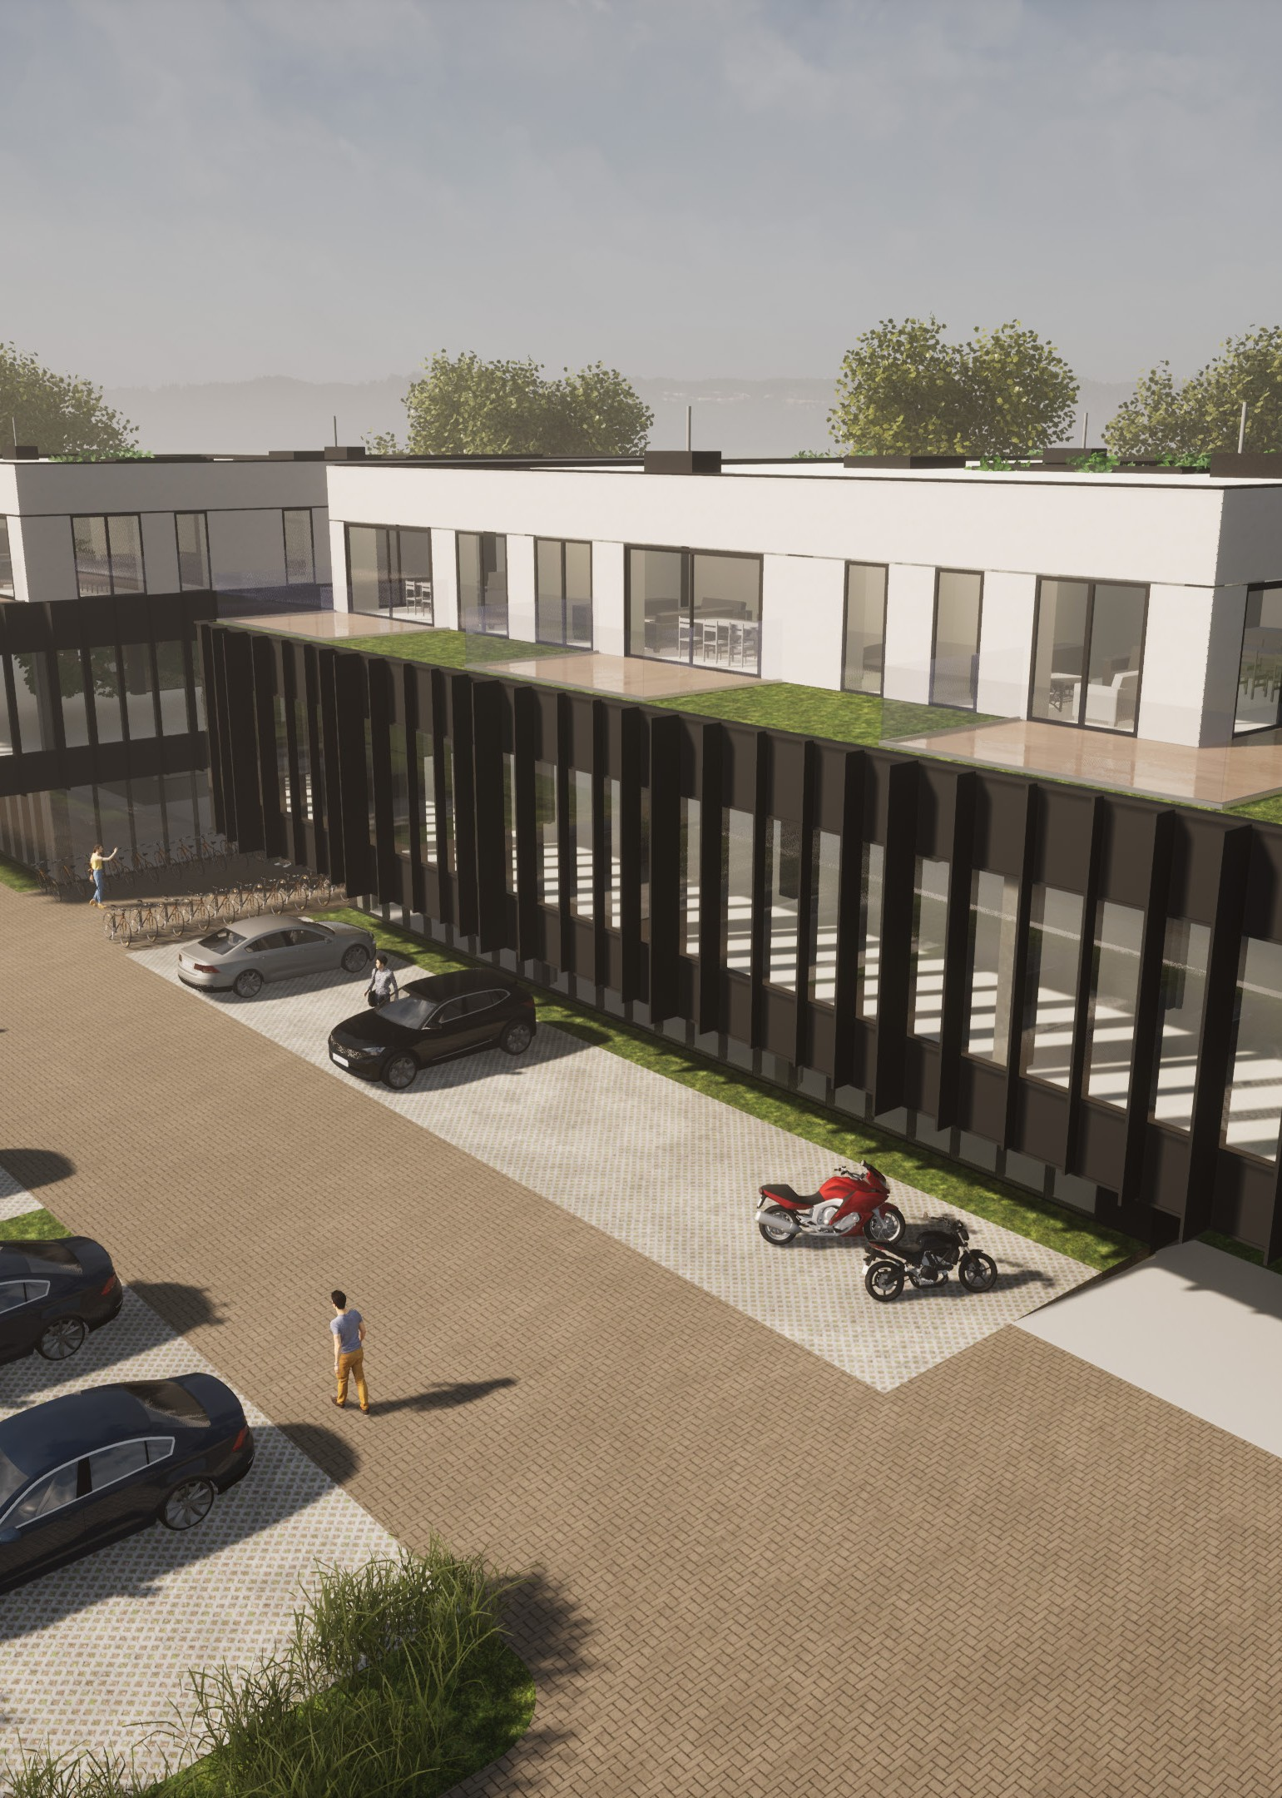
LIGGING

Hèlen Park
Vijfseweg 180-182
8790 Waregem

BOUWHEER

BPO BV
Jezuiëtenplein 21
9700 Oudenaarde

AANNEMER

Deleersnyder BV
Hooiemeersstraat 15
8710 Wielsbeke

ARCHITECT

Wielfaert
Nokerseweg 9
8790 Waregem

VERKOOP

ALGEMEEN

BESCHRIJVING VAN HET GEBOUW
- Ondergrondse parking
- Kantoorruimtes
- Appartementen

VEILIGHEID EN PRIVACY
Het gebouw is geconcipieerd volgens de geldende voorschriften inzake brandveiligheid. De uitvoering van de bouwwerken gebeurt conform de wetten betreffende de veiligheid op tijdelijke en mobie- le bouwplaatsen.

MATERIALEN EN ARCHITECTUUR
De tijdloze architectuur en de gebruikte kwaliteitsmaterialen accen- tueren het gebouw.
De thermische en akoestische isolatie van de constructie en de technische installaties in het gebouw voldoen aan de vigerende EPB reglementering en eisen anno 2021.

PRIVATIEVE DELEN

RUWBOUW

FUNDERINGEN EN RIOLERINGEN
- De funderingen zijn uitgevoerd tot op vaste draagkrachtige grond op basis van de uitgevoerde grondsondering en stabiliteitsstudie opgemaakt door een gespecialiseerd studiebureau.
- Er is een ondergrondse parking/kelder voorzien.
- Onder de fundering is een aardingslus geplaatst.
- De rioleringsbuizen zijn uitgevoerd in dikwandige PVC-buizen (Benor gekeurd) en dit voor alle afvoeren zoals aangeduid op het plan. De diameter van deze buizen is bepaald in functie van hun bestemming. De buizen zijn aangesloten op de straatriolering.
- De nodige putten zijn uitgevoerd zoals aangeduid op het plan van de architect.

STRUCTUUR
- De buitenmuren zijn samengesteld volgens de plannen van de architect of ingenieur.
- Spouwdikteisolatie dikte cfr definitieve studie EPC
- Luchtspouw van 3 cm als bijkomende thermische en akoestische isolatie.
- Afwerking gevel volgens plan architect in architectonisch beton.
- De niet dragende binnenmuren zijn verlijmd met gipsblok- ken, dikte volgens aanduidingen op het plan.
- De gladde prédallen zijn uitgevoerd in beton, geplaatst volgens de instructies van de fabrikant.

- Waar nodig (scheidingsmuur met buur) is er akoestische muurisolatie voorzien.
- De nodige verluchtingen zijn voorzien, volgend uit de studie betreffende de energieprestatierichtlijn.

GEWAPEND BETON
Voorziene werken in beton:
- Funderingsbalken
- De balken en kolonnen
- Betonwanden
- Dit al dan niet in prefabsysteem.

DAKWERKEN

- Platte daken / dakbedekking; de dakbedekking is uitge- voerd in Roofing. Thermische iolatie volgens EPC richtlijn.
- Dakranden en kroonlijsten Dakranden in aluminium voorzien.
- Dakwaterafvoer verlopen via de kokers.
- Voorzien van groendak

BUITENSCHRIJNWERK – GEVELSLUITING
- De ramen zijn vervaardigd in een hoogwaardig profielsysteem in aluminium profielen, Ral 7021 structuurlak.
- De voordeur is uitgevoerd in aluminium.
- De dorpel van de schuiframen zijn verzonken uitgevoerd.
- Achter de dagopening van het gevelmateriaal is een aanslag voorzien. De buitenste vaste kader van het raam of buitendeur is in deze aanslag tegen de achterzijde van de gevelafwerking geplaatst. Het element is op de onderliggende dorpel gezet en waterpas opgesteld.
- De scharnieren en sluitpunten worden gecontroleerd op hun functie en zodanig geregeld dat alle opengaande delen goed functioneren.
- In iedere bewoonbare kamer is minstens één draai-kip-systeem voorzien.
- Het cilinderslot van de buitendeuren is wordt gekoppeld aan meerdere sluitpunten die verdeeld zijn over de totale deur- hoogte. Het ontgrendelen van de meerpuntsslot kan met de sleutel aan de buitenzijde of met de kruk aan de binnenzijde gebeuren.
- Er zijn geen thermische bruggen tussen het buitenste en binnenste profiel.
- Er zijn geen rolluiken of zonneweringen voorzien / toegestaan. Teneinde oververhitting te vermijden werd zonwerende beglazing voorzien (conform en volgens de raadgevingen in het EPB-verslag )
- De naden tussen het buitenschrijnwerk en de gevelafwerking zijn afgedicht meteen elastisch voegwerk of compri-band.

BINNENAFWERKING

BINNENPLEISTERWERKEN
Alle dragende binnenmuren zijn machinaal gepleisterd.
De plafonds zijn voorzien in een dunne pleisterlaag of spuit- plamuur.
Alle noodzakelijke voorbereidingen om het appartement schilderklaar te zetten zijn ten laste van de klant.
Alle raamopeningen links, boven en rechts zijn gepleisterd ( er zijn geen binnenkassementen voorzien, ramen zijn afgewerkt).

VLOEREN
De vloeropbouw is aangepast in functie van de noodzaak van ther- mische en akoestische isolatie.

- Badkamers en technische ruimtes in de appartementen zijn uitgevoerd in keramische parkettegel.
- App: 02,04,06,07: Parket in leefruimte en slaapkamers
- App. 05: Keramische parkettegel in leefruimte en slaapkamer

BINNENDEUREN
Alle binnendeuren zijn gewone schilderdeuren, voorzien van het nodige hang- en sluitwerk, inox-deurkruk en gewoon sleutelslot met inox sleutel-rozas. Alle deuren zijn afgewerkt met een kassement .

VAST BINNEN MEUBILAIR
Het leveren en plaatsen van keukenmeubilair met standaard elektrische apparaten is voorzien met volgende (minimum) karakteristieken:
Inox spoelbak.
Kraanwerk: één hendel mengkraan, verchroomd. Dampkap (met recirculatie)
Microgolf oven Oven
Frigo met vriesvak.
Kookplaat: vitro kermische,. 60cm Ingebouwde vaatwasser.

Particuliere handelswaarde van de keuken: € 10 500, toestellen inbegrepen.(exclusief BTW)

- Er wordt geen gasleiding voorzien naar de keuken; een elektri sche voeding voor het fornuis is wel voorzien.
- De modelappartementen 01,04 en 05 zijn reeds voorzien van een keuken met ingebouwde toestellen.

TABLET- EN WANDBEKLEDING
Per badkamer zijn wandtegels geplaatst tussen lavabo en spiegel, wanden in de douche en 30cm boven de eventuele baden.
In het toilet zijn geen wandtegels voorzien.
Waar nodig zijn venstertabletten geplaatst in natuursteen verzoet dikte 2 cm of gelijkwaardig materiaal..

TERRASSEN
De terrassen zijn uitgevoerd in keramische tegels op tegeldragers. De balustrades worden uitgevoerd conform de plannen, glazen balluster

TECHNIEKEN – SANITAIR EN VERWARMING
SANITAIR
- De sanitaire installatie is berekend en uitgevoerd conform de Belgische norm.
- De nodige afvoerleidingen zijn aangesloten op de valpijpen die zich in de kokers bevinden
Voor bovenstaande sanitaire installatie zijn onderstaande toestellen per appartement voorzien.
Beschrijving sanitaire toestellen (indien voorzien op het plan):

WC Hang:
Toilet wit
WC-zitting wit

Lavabo + meubel:
Inbouwwastafel Onderkast
Spiegel met muurpaneel 70 cm
Dubbele wastafel mengkraan chroom merk Grohe.

Handwas:
Fontein wit 40 x 31 cm Toiletkraan Chroom

Douche:
Douchetub acryl
Thermostatische douche mengkraan
Chroom Douche garnituur + handdouche chroom

Bad:
Bad voorzien in app 01,02,03,05,06,07 met thermostatische mengkraan

VERWARMING
- De verwarmingsinstallatie wordt uitgevoerd door gebruik van een warmtepomp, (volgens de studie van het EPB verslag.)
- Een erkende keuring van de installatie is inbegrepen.
- De vermogens zijn berekend bij een buitentemperatuur van – 10 °C volgens volgende waarden:
  - Eetplaats / zitplaats en keuken: 21 °C
  - Inkom en slaapkamers: 18 °C
  - Badkamer: 24 °C

- De temperatuurregeling gebeurt via een digitale klokthermo- staat geplaatst in de leefruimte.
- In de badkamer is een elektrische handdoekdroger voorzien.
- Vloerverwarming.

BRANDPREVENTIE
Brandpreventie, brandsignalisatie en noodverlichting zijn voorzien volgens de van kracht zijnde normen.

VENTILATIE
Ventilatie: D-systeem.

TECHNIEKEN – ELEKTRICITEIT
De elektrische installatie beantwoordt aan de voorschriften van het AREI. Voor het in gebruik nemen van het gebouw zal de ganse
installatie, zowel privatieve als gemene delen, gekeurd worden door een door de overheid erkend controleorganisme.

De elektrische standaarduitrustingen zijn als volgt (minimum) voorzien:

Inkomsas aan toegangsdeur:
1 drukknop deurbel aan inkomdeur appartement 1 centraal lichtpunt met dubbele schakelaar
1 enkel stopcontact

WC
- centraal lichtpunt met enkele schakelaar

Leefruimte
- lichtpunten met 2 dubbele schakelaars
5 dubbele stopcontacten 1 aansluitpunt voor coax 1 aansluitpunt voor RJ45 voeding thermostaat
binnenpost video-parlofonie

Keuken
1 centraal lichtpunt met enkele schakelaar 3 dubbele stopcontacten
5 enkele stopcontacten voor koelkast, dampkap, microgolf, oven en vaatwasser voeding voor aansluiting kookplaat

Badkamer(s)
- centraal lichtpunt met enkele schakelaar 1 voeding voor spiegelverlichting
- enkele stopcontacten

Slaapkamer(s)
1 centraal lichtpunt met dubbele schakelaar 3 enkele stopcontacten
1 aansluitpunt voor RJ45

Berging
- centraal lichtpunt met enkele schakelaar 1 dubbel stopcontact
- enkele stopcontacten voor wasmachine en droogkast voeding voor warmtepomp
voeding voor ventilatie-unit

Terras
1 centraal wandlichtpunt met schakelaar en armatuur volgens keuze architect
1 enkel stopcontact

1 aansluitpunt voor zonneluifel op terras

SCHILDERWERKEN
Er zijn geen schilderwerken voorzien in de appartementen, tenzij in de modelappartementen 01, 04 en 05

GEMEENSCHAPPELIJKE DELEN

INKOMHAL/TRAPPENHAL/RONDGANG AAN APPARTEMENTEN

In de inkomhal bevinden zich de brievenbussen. Videofonie is voorzien.
De vloer in de gemeenschappelijke delen is uitgevoerd in een kermische tegel met ingewerkt vloermatkader thv de inkomdeur. De inkomhallen worden geschilderd. Specifiek: kelder in gepolierde betonvloer
De inkomhal en de trappenhal van de appartementen zijn voorzien van decoratieve verlichtingsarmaturen. De verlichting in de inkomhal + trappenhal wordt bediend met automatische detectoren en/of tijdssturing.
In de gemeenschappelijke trappenhal zijn de trappen uitgevoerd in beton met balustrade.

DE LIFT
De elektromechanische personenlift bedient de verschillende verdiepingen aangeduid op de plannen en voldoet aan de NBN52-
014. De kooiafmetingen zijn maximaal uitgevoerd worden rekening houdend met de normen.
De lift is afgewerkt met aangepaste materialen en is uitgerust met telescopische deuren, automatische knopstuurinrichtingen, bevelknoppen, stop, alarmbel, noodoproep en indirecte verlichting, enz... alles volgens de in voege zijnde veiligheidsvoorschriften.

BUITENAANLEG
Buitenverharding dmv betonklinlers en waterdoorlatende materialen indien vereist.

ONDERGRONDSE PARKING
Deze is te bereiken via een hellend vlak, trap of lift.
De vloer opgebouwd in polierbeton voorzien van de nodige belijning. De tellerruimtes bevinden zich eveneens op kelderniveau.
De bergingen bevinden zich in de kelder en zijn per appartement toegankelijk met aparte sleutel.

Algemene opmerkingen

De aankoop komt tot stand bij ondertekening.
De verkoopovereenkomst vermeldt:
- Detail van het bouwgedeelte excl BTW , notariskosten en kosten basisakte.
De erin opgenomen bedragen zijn te verhogen met de BTW, het ereloon notaris/kosten basisakte.
Betaling van 10% voorschot op de verkoopprijs.

De plannen van het gebouw die aan de kopers worden overhandigd zijn opgemaakt te goeder trouw door de architect.
Indien minieme afwijkingen zich voordoen, zowel in meer als in min, zullen deze beschouwd worden als aanvaardbare verschillen die in geen geval de eis tot schadevergoeding door één der partijen recht- vaardigen. Maatwijzigingen aan de plannen zijn steeds mogelijk ten gevolge van stabiliteit- of technische redenen.

De erelonen van de architect zijn inbegrepen in de verkoopprijs. Deze erelonen behelzen de verplichtingen die normalerwijze eigen zijn aan een architect met uitzondering van degenen die betrekking hebben op alle versieringswerken of degenen die voortvloeien uit een wijziging van de oorspronkelijke plannen, die eventueel zou aangevraagd zijn door de koper.

Werken in meer of min – wijzigingen gevraagd door de koper: Alle meerwerken worden achteraf verrekend.

Het aansluiten van tellers (elektriciteit – gas – water – enz…) worden afzonderlijk aan de kopers aangerekend en zitten niet inbegrepen in het totaalpakket. Na afloop van deze aansluitingen zal een juiste afrekening opgemaakt worden.
De promotor sluit de contracten af voor de levering van elektriciteit, water, gas bij de leverancier van zijn keuze en opent de meters, dit op kosten van de klant. De klant kan na reglementaire opzegging na de voorlopige oplevering overschakelen naar de leverancier van zijn keuze, indien hij dit wenst.

Het grondig opkuisen der ruiten, vloeren en sanitaire toestellen is ten laste van de kopers.

Zetting van het gebouw: De krimp- en zettingsbarsten veroorzaakt door de normale zetting van het gebouw is enerzijds geen reden tot uitstellen van betaling en anderzijds ressorteert dit niet onder de verantwoordelijkheid van de promotor, architect of aannemer. Het gaat hier immers om verschijnselen inherent aan de natuur van ieder gebouw. Het wordt aangeraden het privatief slechts definitief op te schilderen na een periode van +/- 1 jaar na de oplevering.

Meubilering De meubilering is niet voorzien en werd enkel ten titel van inlichting en schikking op het plan getekend. 3D is enkel als publiciteit en is niet bindend.
Lastenboek en plannen: De promotor behoudt zich het recht voor detailaanduidingen van huidige lastenboek en plannen te wijzigen, indien deze nodig geacht worden door de architect of voorgesteld worden door de bevoegde administratieve overheden.
Waar er handelswaarden zijn vermeld (keuken) dienen deze gekocht te worden bij leveranciers opgegeven door Deleersnyder Bvba.
Er kunnen geen loten onttrokken worden.

HÈLEN PARK
EST. 2021

